**เปิดโครงการส่งเสริมเศรษฐกิจพอเพียง ประจำปี 2565**

**ในวันที่ 1 กรกฎาคม 2565 ณ หอประชุมเทศบาลตำบลแจ้ห่ม**

**โดย นายกเทศมนตรีตำบลแจ้ห่ม**

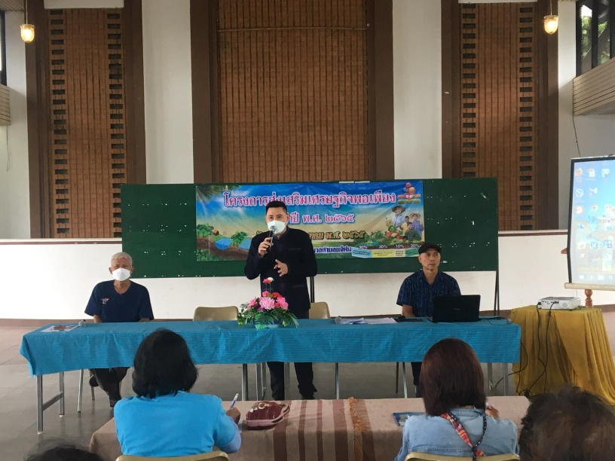

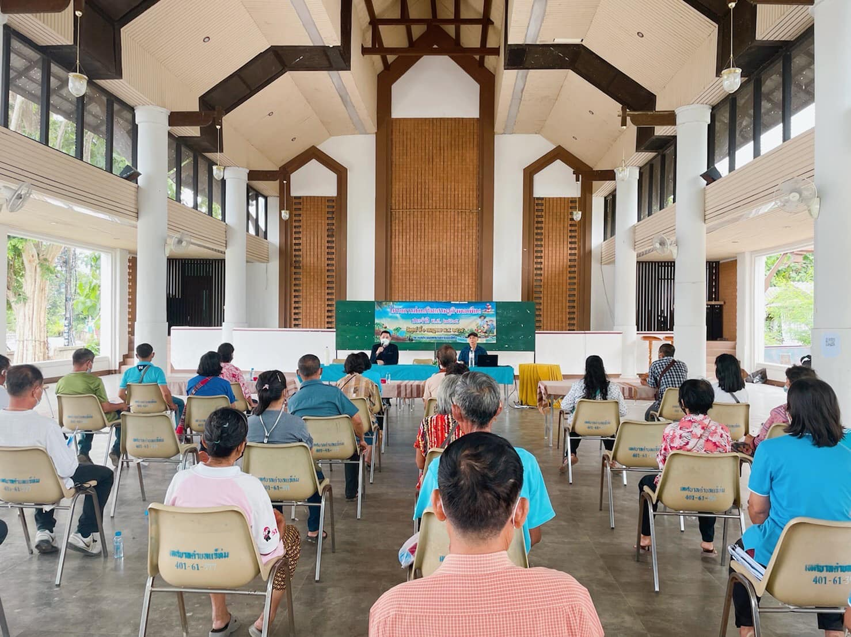

**กิจกรรมการเพิ่มความรู้และทักษะด้านกสิรรมสู่ระบบเศรษฐกิจพอเพียงรูปแบบ**

**“โคก หนอง นา”**

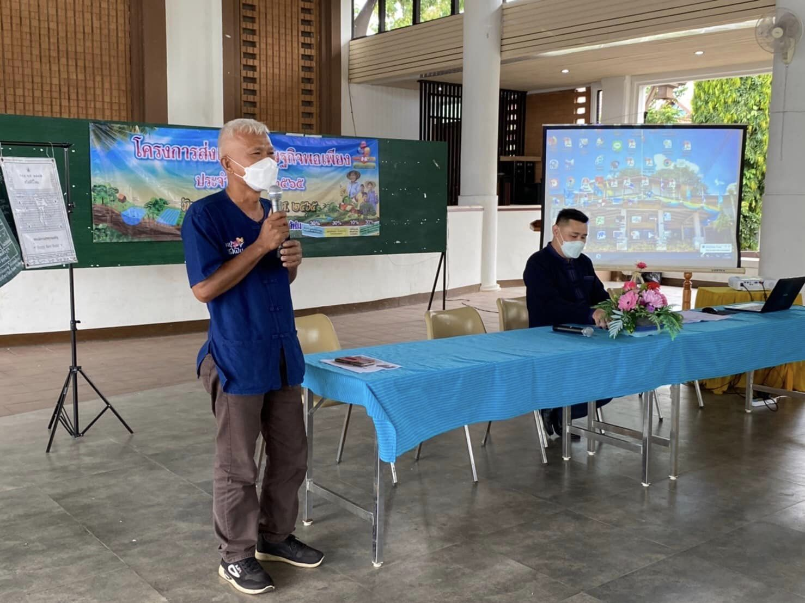

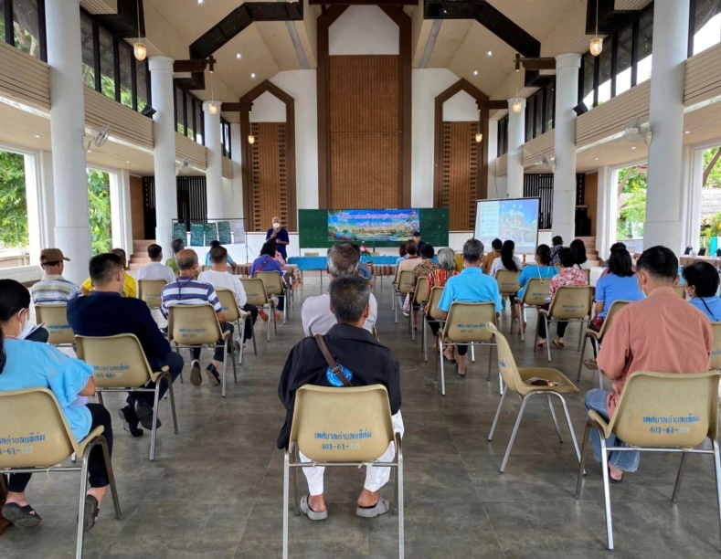

**กิจกรรมการทำปุ๋ยหมัก**

